**КИЇВСЬКИЙ НАЦІОНАЛЬНИЙ УНІВЕРСИТЕТ**

**імені ТАРАСА ШЕВЧЕНКА**

Факультет інформаційних технологій

**Кафедра прикладних інформаційних систем**



**Звіт**

до виконання лабораторної роботи № 1

з дисципліни «**Кросплатформне програмування**»

на тему:

«Розгортання Ubuntu на Windows 10, використовуючи WSL. Розгортання проекту у віртуальному середовищі.»

(*тема роботи*)

**Виконано:**

студ. групи ПП-31, підгрупа 1

Афанасьєв Антон

(*прізвище, ім’я*)

**Перевірено:**

Білий Р. О.

**Київ – 2023**

**Мета роботи**

Метою лабораторної роботи є отримання практичних навичок з розгортання проекту у віртуальному середовищі, використовуючи технології WSL / Docker.

**Виконання**

Спочатку було налаштовано wsl

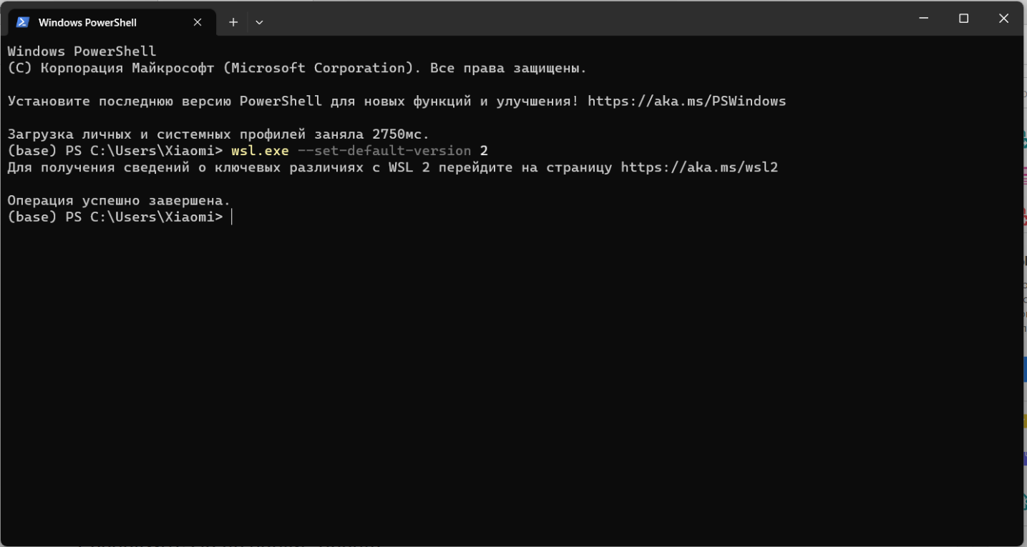

Після чого було встановлено Docker

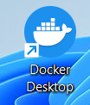

Далі було встановлено Ubuntu

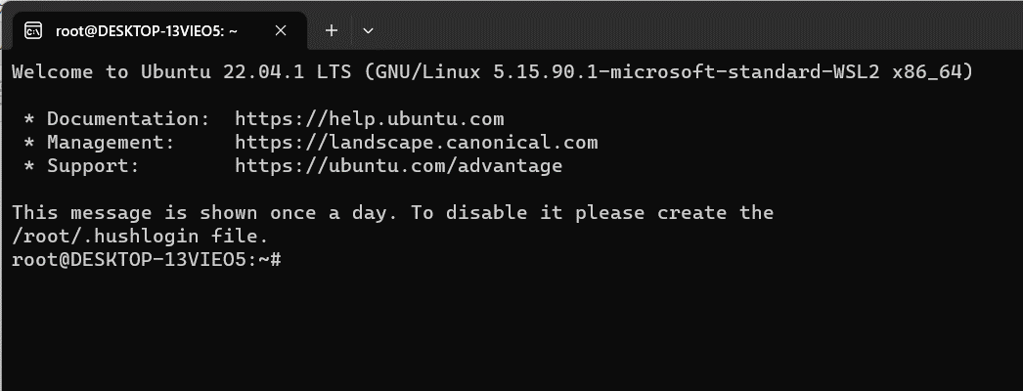

Всі дистрибутиви WSL

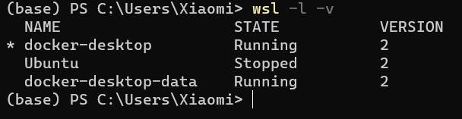

Після чого Ubuntu було встановлено як дистрибутив за замовчуванням

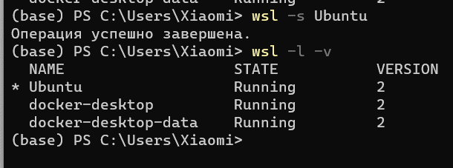

Далі було змінено налаштування Docker

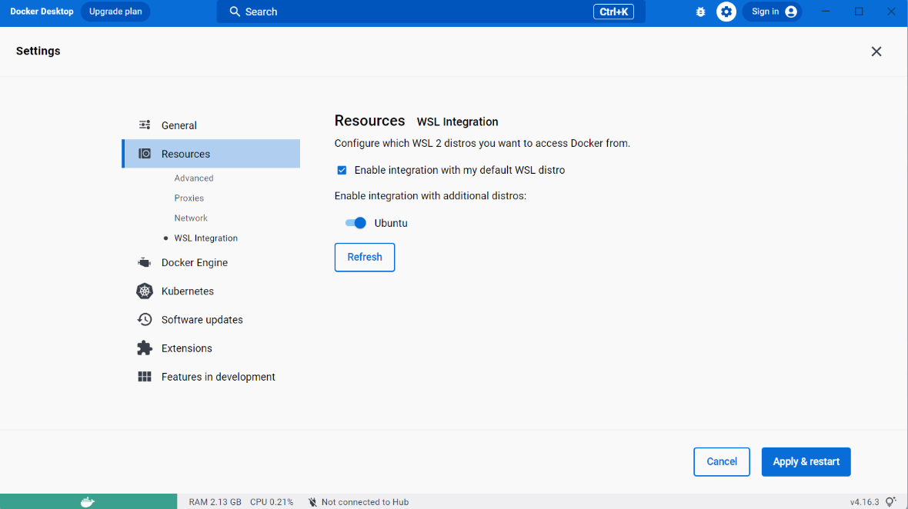

Версія docker з bash

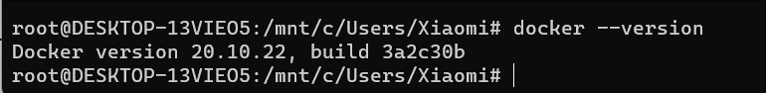

В mysql я створив свою бд nyb

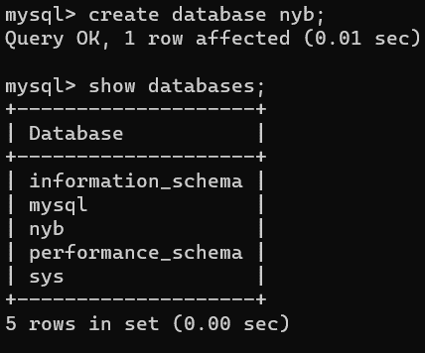

Де створив свою таблицю

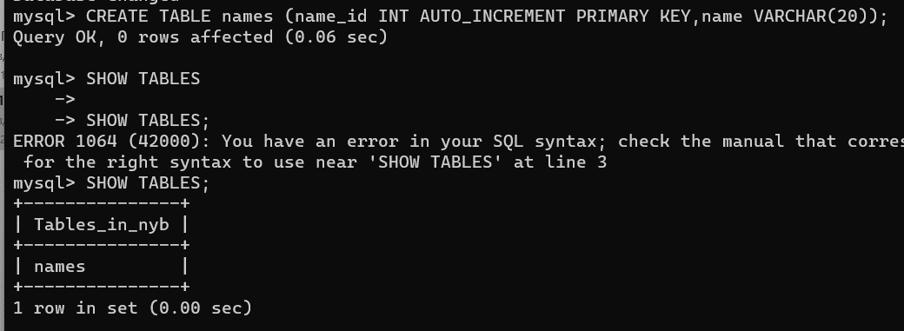

Та заповнив її даними

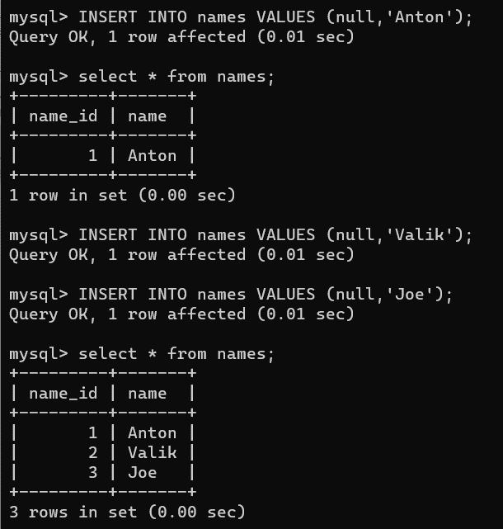

Після чого ubuntu було відкрито в VS Code

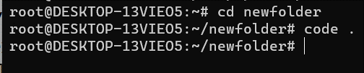

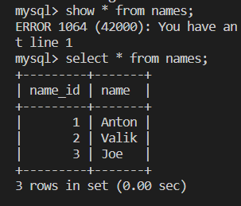

**Висновки**

Під час виконання цієї лабораторної роботи було отримано практичні навички з розгортання проекту у віртуальному середовищі, використовуючи технології WSL / Docker.